МИНИСТЕРСТВО ОБРАЗОВАНИЯ И НАУКИ РОССИЙСКОЙ ФЕДЕРАЦИИ
Федеральное государственное автономное образовательное Учреждение высшего образования Российской Федерации
«ЮЖНЫЙ ФЕДЕРАЛЬНЫЙ УНИВЕРСИТЕТ»
Инженерно-технологическая академия

Институт радиотехнических систем и управления
Кафедра радиотехнических и телекоммуникационных систем

Лабораторная работа №5
«Моделирование спектров гармонических сигналов и их аддитивных смесей с нормальным гауссовским шумом»

Выполнила студентка группы РТсо3-13:
Марченко А. А.
Проверил ст. преподаватель РТС:
Беляев А.А.

Таганрог 2026

Цель работы
1.1. получить теоретические знания о построении спектров сигналов и их смесей с различными шумами;
1.2 получить навыки построения спектров сигналов и их смесей с различными шумами на языке Python;
1.3 получить навыки простейшей цифровой обработки сигналов на языке Python.
Выполнение лабораторной работы:
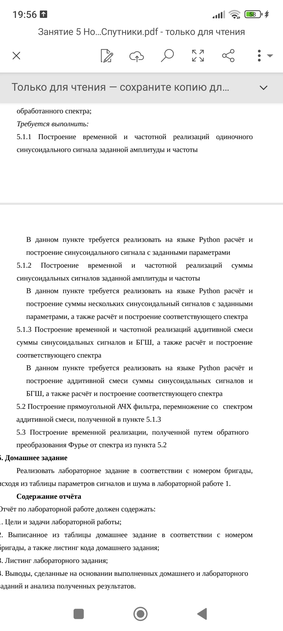
Рис.1. Задание
Пункт 5.1.1:
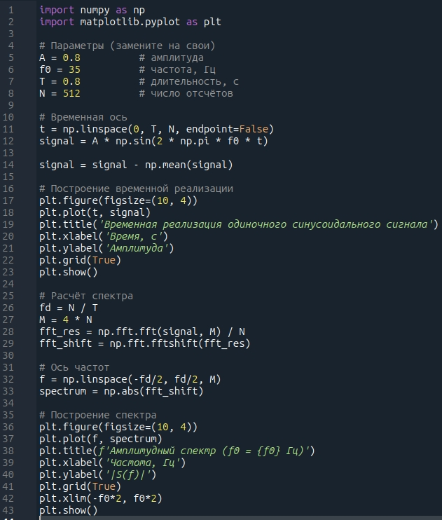
Рис.2. Код, реализующий расчет и построение одиночного синусоидального сигнала
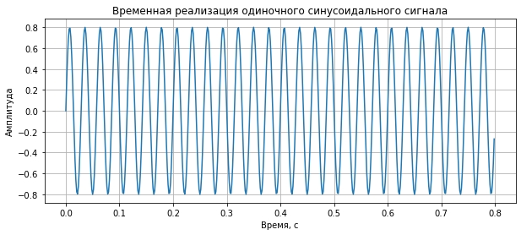
Рис.3. Одиночный синусоидальный сигнал
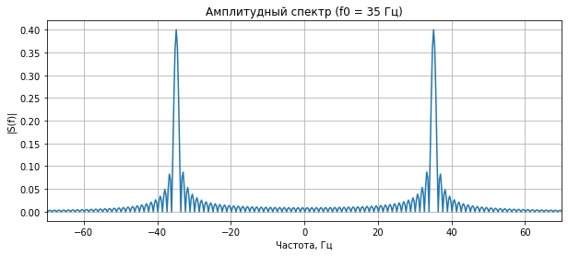
Рис.4. Одиночный синусоидальный сигнал
Пункт 5.1.2:
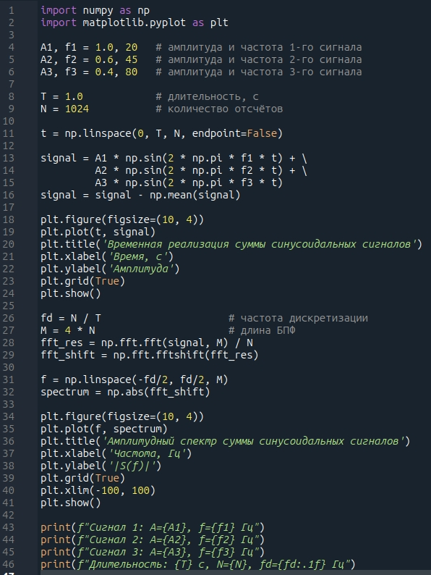
Рис.5. Код, реализующий расчет суммы трех синусоид с заданными амплитудами и частотами, а также построение её спектра
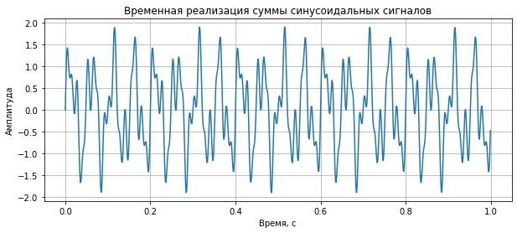
Рис.6. Сумма трёх синусоидальных сигналов
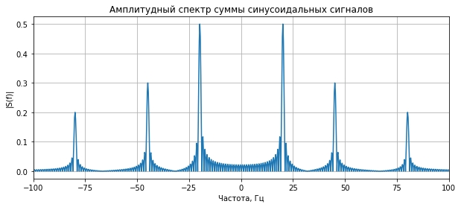
Рис.7. Сумма трёх синусоидальных сигналов

Пункт 5.1.3:
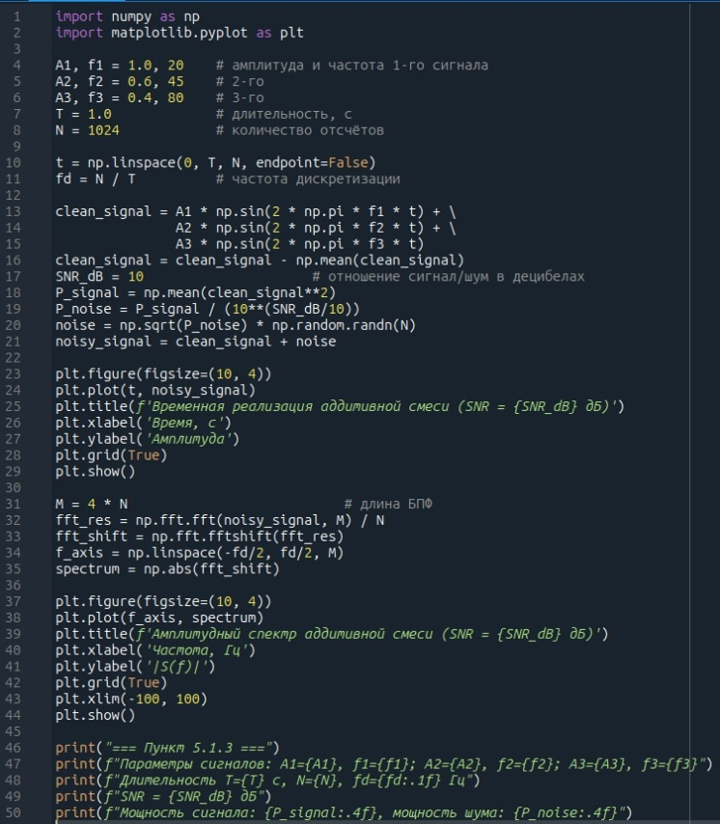
Рис.8. Код, реализующий построение временной и частотной реализаций аддитивной смеси сигналов и БГШ
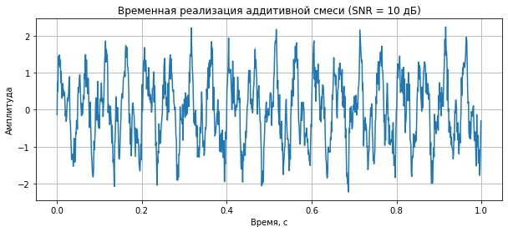
Рис.9. Аддитивная смесь с нормальным шумом
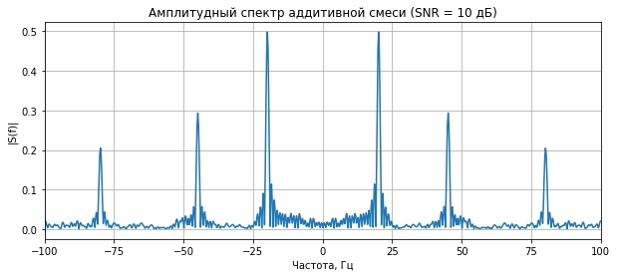
Рис.10. Аддитивная смесь с нормальным шумом
Пункт 5.2 и 5.3:
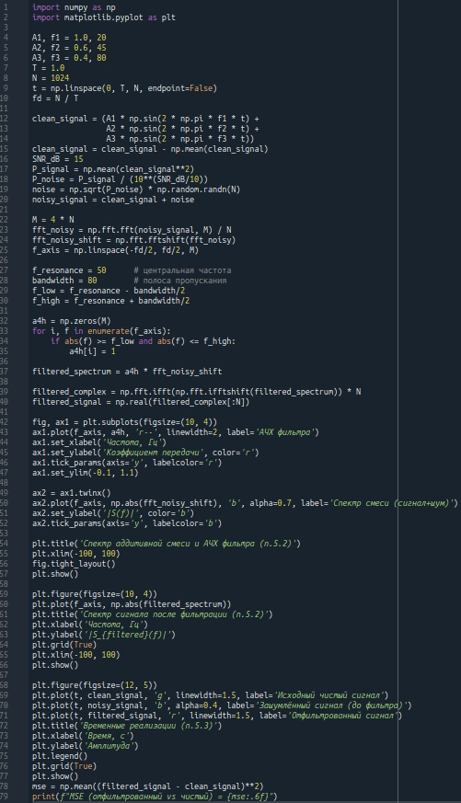
Рис.11. Код, реализующий фильтрацию аддитивной смеси в спектральной области и обратное преобразование Фурье
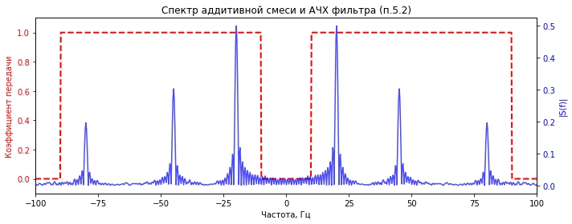
Рис.12. Спектр аддитивной смеси и АЧХ фильтра
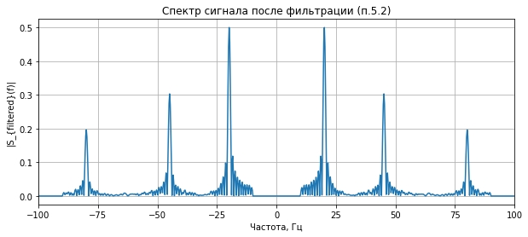
Рис.13. Спектр сигнала после фильтрации
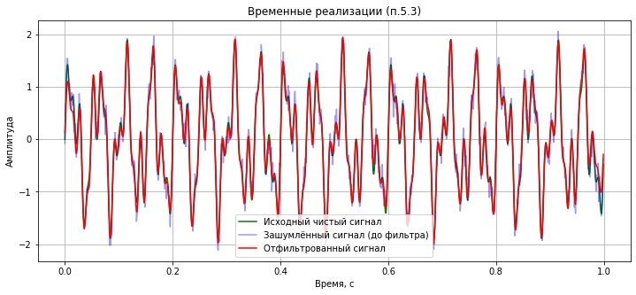
Рис.14. Результат фильтрации во временной области

Вывод:
В ходе лабораторной работы была выполнена фильтрация аддитивной смеси гармонических сигналов с белым гауссовским шумом в спектральной области. Резонансная частота фильтра была выбрана равной центральной частоте спектра суммарного сигнала, а полоса пропускания — равной ширине спектра сигнала, что обеспечило прохождение полезных гармоник и подавление шумовой составляющей.
По результатам моделирования видно, что:
- спектр после фильтрации содержит только полезные частоты сигнала;
- во временной области сигнал после фильтрации качественно совпадает с исходным сигналом до добавления шума. Это подтверждает корректность выполнения фильтрации и эффективность метода повышения отношения сигнал/шум.

